Көмірсутек шикізатын қоспағанда, жер қойнауын пайдалану саласындағы мемлекеттік қызмет регламенттерін бекіту туралы
Күшін жойған
Батыс Қазақстан облысы әкімдігінің 2012 жылғы 14 желтоқсандағы № 253 қаулысы. Батыс Қазақстан облысының Әділет департаментінде 2013 жылғы 22 қаңтарда № 3161 тіркелді. Күші жойылды - Батыс Қазақстан облысы әкімдігінің 2014 жылғы 15 қаңтардағы № 1 қаулысымен
Ескерту. Күші жойылды - Батыс Қазақстан облысы әкімдігінің 15.01.2014 № 1 қаулысымен
"Қазақстан Республикасындағы жергілікті мемлекеттік басқару және өзін-өзі басқару туралы" 2001 жылғы 23 қаңтардағы, "Әкiмшiлiк рәсiмдер туралы" 2000 жылғы 27 қарашадағы Қазақстан Республикасының Заңдарын басшылыққа ала отырып, Батыс Қазақстан облыс әкімдігі ҚАУЛЫ ЕТЕДІ:
1. Қоса беріліп отырған көмірсутек шикізатын қоспағанда жер қойнауын пайдалану саласындағы мемлекеттiк қызметтердің төмендегідей регламенттері бекiтiлсiн:
1) "Кең таралған пайдалы қазбаларды барлауға, өндiруге жер қойнауын пайдалану құқығының кепiл шартын тiркеу";
2) "Кең таралған пайдалы қазбаларды барлауға, өндiруге арналған келісім шарттарды тiркеу".
2. Осы қаулының орындалуын бақылау Батыс Қазақстан облыс әкімінің орынбасары А. С. Көлгіновке жүктелсін.
3. Осы қаулы алғаш ресми жарияланған күннен кейін күнтүзбелік он күн өткен соң қолданысқа енгiзiлсін.
Облыс әкімі Н. Ноғаев
2012 жылғы 14 желтоқсандағы № 253
Батыс Қазақстан облысы
әкімдігінің қаулысымен
бекітілген
"Кең таралған пайдалы қазбаларды
барлауға, өндiруге жер қойнауын
пайдалану құқығының кепiл шартын тiркеу"
мемлекеттік қызмет регламенті
1. Жалпы ережелер
1. Осы "Кең таралған пайдалы қазбаларды барлауға, өндiруге жер қойнауын пайдалану құқығының кепiл шартын тiркеу" мемлекеттік қызмет регламенті (бұдан әрі – Регламент) "Әкімшілік рәсімдер туралы" 2000 жылғы 27 қарашадағы Қазақстан Республикасы Заңының 9-1 бабы 4 тармағына сәйкес әзірленді.
2. Мемлекеттiк қызмет "Жер қойнауы және жер қойнауын пайдалану туралы" 2010 жылғы 24 маусымдағы Қазақстан Республикасы Заңының 27 бабының 13) тармақшасы және Қазақстан Республикасы Үкіметінің 2012 жылғы 5 қыркүйектегі № 1151 қаулысымен бекітілген "Кең таралған пайдалы қазбаларды барлауға, өндiруге жер қойнауын пайдалану құқығының кепiл шартын тiркеу" мемлекеттік қызметтерді көрсету стандарты (бұдан әрі – Стандарт) негізінде көрсетіледі.
3. "Кең таралған пайдалы қазбаларды барлауға, өндiруге жер қойнауын пайдалану құқығының кепiл шартын тiркеу" мемлекеттiк қызметі (бұдан әрі – мемлекеттік қызмет), "Батыс Қазақстан облысының кәсіпкерлік және өнеркәсіп басқармасы" мемлекеттік мекемесімен (бұдан әрі - тіркеуші орган) көрсетіледі.
4. Көрсетілетін мемлекеттік қызметтің нысаны автоматтандырылмаған.
5. Көрсетілетін мемлекеттік қызмет нәтижесі жоғарыда аталған Стандарттың 2 қосымшасына сәйкес, нысан бойынша жер қойнауын пайдалану жөнiндегi операцияларды жүргiзуге арналған құқығының, кепіл шартын тіркеу туралы куәлік не қызмет көрсетуден бас тарту туралы дәлелді жауап беру болып табылады.
6. Мемлекеттiк қызмет жеке және заңды тұлғаларға (бұдан әрi - мемлекеттік қызметті алушы) көрсетiледi.
7. Мемлекеттiк қызмет тегiн көрсетiледi.
2. Мемлекеттiк қызмет көрсету
тәртiбiне қойылатын талаптар
8. Мемлекеттік қызмет тіркеуші орган ғимаратында: Орал қаласы, Х. Чурин көшесі, 116 үй, 1-қабат, № 110 кабинет, тел: 8 (7112) 503419, күн сайын сағат 9.00 ден 18.30-ға дейін, түскі үзіліс 13.00 ден 14.30-ға дейін, демалыс (сенбі, жексенбі) және мерекелік күндерінен басқа күндері көрсетіледі.
Қабылдау кезек тәртібімен, алдын ала жазылусыз және жедел қызмет көрсетусіз жүзеге асырылады.
9. Тіркеуші органның www.business-bko.kz ресми сайтында мемлекеттік қызмет көрсету тәртібі туралы ақпарат орналастырылған.
10. Мемлекеттік қызмет көрсету мерзімдері:
1) мемлекеттік қызмет мемлекеттік қызметті алушы Стандарттың 11 тармағында көзделген құжаттарды тапсырған сәттен бастап бес жұмыс күнінен кешіктірілмей көрсетіледі;
2) мемлекеттік қызмет алушы өтініш берген күні сол жерде көрсетілетін мемлекеттік қызметті алуға құжаттарды тапсыру үшін күтудің рұқсат етілген ең ұзақ уақыты отыз минуттан аспайды;
3) мемлекеттік қызмет алушы өтініш берген күні сол жерде көрсетілетін мемлекеттік қызметті алу кезінде құжаттарды алудың рұқсат берілген ең ұзақ уақыты отыз минуттан аспайды.
11. Мемлекеттік қызмет алу үшін өтініш үлгісі қарастырылмаған.
12. Мемлекеттік қызмет көрсету үшін қажетті құжаттарды күту және дайындау үшін жағдайлар жасалады (күтіп отыруға арналған креслолар, құжаттарды толтыруға арналған орындар қажетті құжаттар мен оларды толтыру үлгілерінің тізбесі бар стендтермен жабдықталады), өрт қауіпсіздігіне қарсы қауіпсіздік шаралары қабылданады, өткізу режимі көзделген.
Мүмкіндіктері шектеулі мемлекеттiк қызметтi алушылардың мемлекеттік қызметті кедергісіз алуы үшін жабдықталған тұтқалар, пандустар және сүйеніштер көзделген.
13. Құжаттар қабылдау осы Регламенттің 8 тармағында көрсетілген мекенжай бойынша жүзеге асырылады.
14. Тiркеушi органның кеңсесiнде мемлекеттік қызметті алу үшін өтінішті тiркеу (мөртабан және кiрiс нөмiрi, күнi) Стандарттың 11 тармағында көрсетiлген құжаттардың тапсырылғанын растау болып табылады.
15. Мемлекеттік қызмет алушыға не оның өкіліне сенімхат бойынша жер қойнауын пайдалану құқығын тіркеу куәлігі жеке келген кезде қолына беріледі.
16. Мемлекеттік қызмет көрсетуге рұқсат бермеудің негізі болып:
1) Стандарттың 11 тармағында көрсетiлген құжаттардың тізбесін толық бермеу;
2) құзыретті органның жер қойнауын пайдалануды кепілге қоюға рұқсатының болмауы саналады.
3. Шағымдану тәртiбi
17. Мемлекеттік қызметті алушы уәкілетті қызметкерлердің әрекетіне (әрекетсіздігіне) шағымдану тәртібі туралы ақпаратты тіркеуші органның мемлекеттік және еңбек тәртібінің сақталуына жауапты құрылымдық бөлімшесінің бастығынан ала алады.
18. Көрсетiлген қызмет нәтижелерiмен келiспеген жағдайда шағым тіркеуші органға беріледі.
19. Қызмет көрсету кезінде дөрекілік көрсетiлген жағдайларда шағым тіркеуші органға беріледі.
20. Көрсетiлген мемлекеттiк қызмет нәтижелерiмен келiспеген жағдайда мемлекеттік қызметті алушының заңнамада белгiленген тәртiппен сотқа шағымдануға құқығы бар.
21. Шағым, арыз өтініш беруші заңды тұлғаның толық атауын, пошталық мекенжайын, шағымның шығыс нөмірі мен күнін көрсете отырып "Жеке және заңды тұлғалардың өтiнiштерiн қарау тәртiбi туралы" Қазақстан Республикасының 2007 жылғы 12 қаңтардағы № 221 Заңына сәйкес әзірленеді.
Шағым берген кезде іс-әрекетіне шағым берілетін лауазымды тұлғаның тегі, аты-жөні, өтініштің талаптары мен себебі көрсетіледі.
22. Қабылданған шағым тіркеуші органның кеңсесінде тіркеледі. Шағым берген мемлекеттік қызметті алушыға күні және уақыты, шағымды қабылдаған лауазымды тұлғаның тегі және аты-жөні, шағымға жауап алу мерзімі және орны, шағымды қарау барысы туралы ақпарат алуға болатын тұлғаның байланыс деректері көрсетілген талонның берілуі шағымды қабылдауды растау болып табылады.
Шағымдарды қарау "Жеке және заңды тұлғалардың өтініштерін қарау тәртібі туралы" Қазақстан Республикасының 2007 жылғы 12 қаңтардағы Заңында көзделген тәртіппен және мерзімде жүзеге асырылады.
23. Мемлекеттік қызмет туралы қосымша ақпараттарды тіркеуші органның арнайы сайтынан алуға болады.
4. Мемлекеттік қызмет көрсету
үдерісінде қызметтер (өзара әрекет)
тәртібінің сипаттамасы
24. Ақпараттық қауіпсіздікке қойылатын талаптар: тіркеуші орган тұтынушы құжаттарының мазмұны жөніндегі ақпараттың сақталуын, қорғалуын және құпиялылығын қамтамасыз етеді.
25. Құрылымдық-функционалдық бірліктердің (бұдан әрі – ҚФБ) әкімшілік іс-әрекетті (тәртіп) орындау мерзімдерін көрсете отырып, әкімшілік қызметтерінің өзара іс-әрекетінің (тәртіптері) және кезеңділігінің сипаттамасы осы Регламенттің 1 қосымшасында көрсетілген.
5. Мемлекеттік қызметтер көрсететін
лауазымды тұлғалардың жауапкершілігі
26. Мемлекеттік қызмет көрсету тәртібін бұзғаны үшін лауазымды тұлғалар Қазақстан Республикасының заңдарымен қарастырылған жауапкершілікке тартылады.
"Кең таралған пайдалы
қазбаларды барлауға,
өндiруге жер қойнауын
пайдалану құқығының
кепiл шартын тiркеу"
мемлекеттік қызмет
регламентіне
1 қосымша
ҚФБ әкімшілік қызметтерінің
өзара іс-әрекетінің (тәртіптері)
және кезеңділігінің сипаттамасы
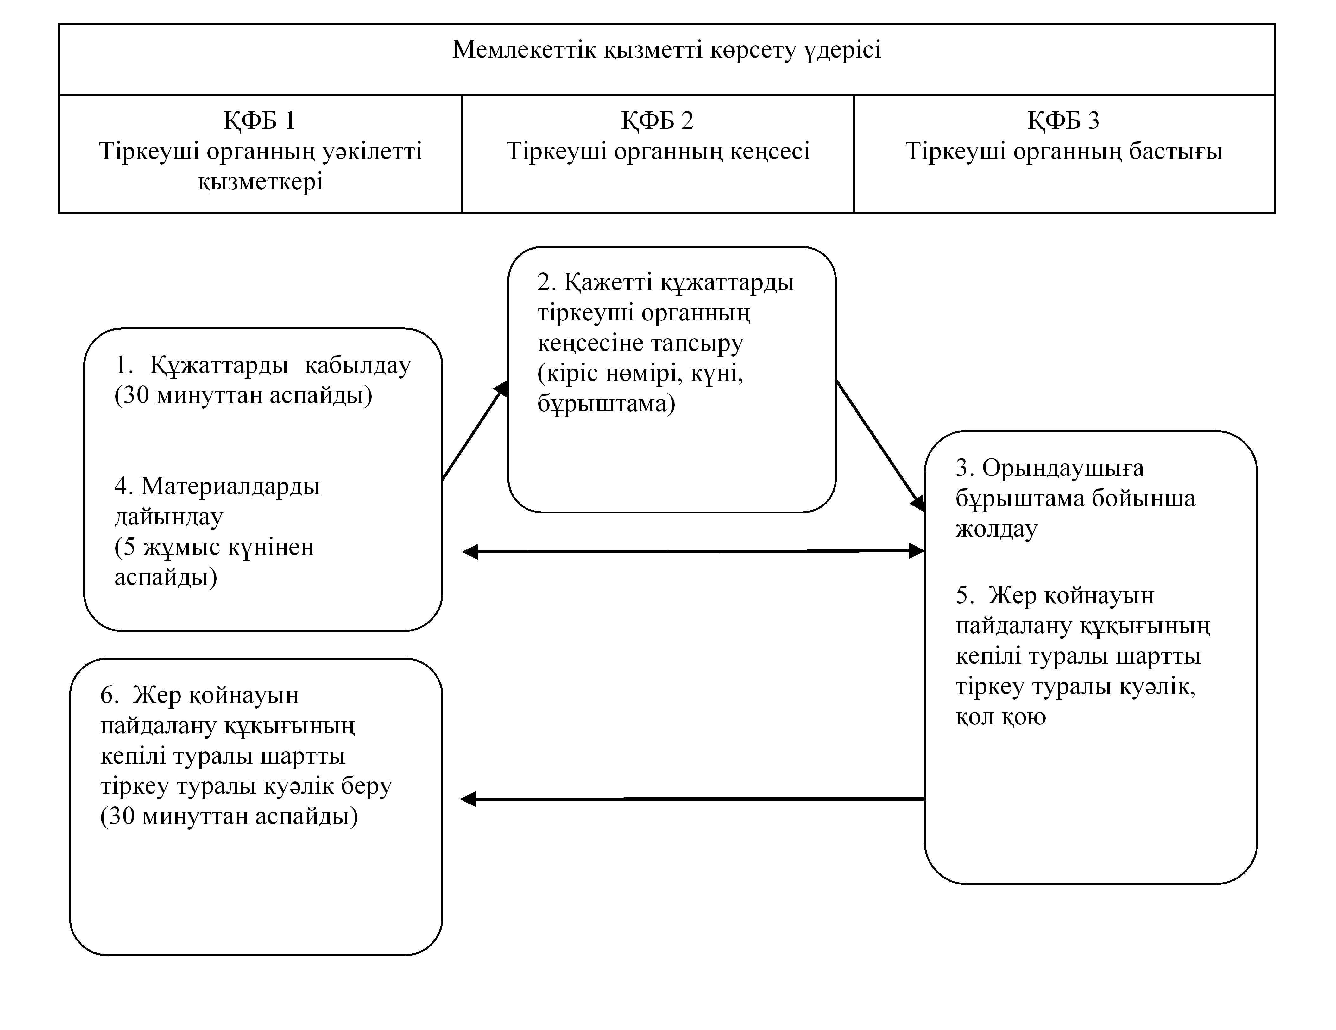
2012 жылғы 14 желтоқсандағы № 253
Батыс Қазақстан облысы
әкімдігінің қаулысымен
бекітілген
"Кең таралған пайдалы қазбаларды
барлауға, өндiруге арналған
келiсiм шарттарды тiркеу"
мемлекеттік қызмет регламенті
1. Жалпы ережелер
1. Осы "Кең таралған пайдалы қазбаларды барлауға, өндiруге арналған келiсiмшарттарды тiркеу" мемлекеттік қызмет регламенті (бұдан әрі – Регламент) "Әкімшілік рәсімдер туралы" 2000 жылғы 27 қарашадағы Қазақстан Республикасы Заңының 9-1 бабы 4 тармағына сәйкес әзірленді.
2. Мемлекеттiк қызмет "Жер қойнауы және жер қойнауын пайдалану туралы" 2010 жылғы 24 маусымдағы Қазақстан Республикасы Заңының 27 бабының 13) тармақшасы және Қазақстан Республикасы Үкіметінің 2012 жылғы 5 қыркүйектегі № 1151 қаулысымен бекітілген "Кең таралған пайдалы қазбаларды барлауға, өндiруге арналған келiсiмшарттарды тiркеу" мемлекеттік қызмет көрсету стандарты (бұдан әрі – Стандарт) негізінде көрсетіледі.
3. "Кең таралған пайдалы қазбаларды барлауға, өндiруге арналған келiсiмшарттарды тiркеу" мемлекеттік қызметі (бұдан әрі – мемлекеттік қызмет) "Батыс Қазақстан облысының кәсіпкерлік және өнеркәсіп басқармасы" мемлекеттік мекемесімен (бұдан әрі-тіркеуші орган) көрсетіледі.
4. Көрсетiлетiн мемлекеттiк қызметтің нысаны автоматтандырылмаған.
5. Көрсетілетін мемлекеттік қызметтің нәтижесі жоғарыда аталған Стандарттың 2 қосымшасына сәйкес, нысан бойынша, жер қойнауын пайдалану жөнiндегi операцияларды жүргiзуге арналған келiсiм шартты тiркеу актiсi немесе қызметті көрсетуден бас тарту туралы дәлелді жауап беру болып табылады.
6. Мемлекеттiк қызмет жеке және заңды тұлғаларға (бұдан әрi - мемлекеттік қызметті алушы) көрсетiледi.
7. Мемлекеттiк қызмет тегiн көрсетiледi.
2. Мемлекеттiк қызмет көрсету
тәртiбiне қойылатын талаптар
8. Мемлекеттік қызмет тіркеуші орган ғимаратында: Орал қаласы, Х. Чурин көшесі, 116 үй, 1-қабат, № 110 кабинет, тел: 8 (7112) 503419, күн сайын сағат 9.00 ден 18.30-ға дейін, түскі үзіліс 13.00 ден 14.30-ға дейін, демалыс (сенбі, жексенбі) және мерекелік күндерден басқа күндері көрсетіледі.
Қабылдау кезек тәртібімен, алдын ала жазылусыз және жедел қызмет көрсетусіз жүзеге асырылады.
9. Тіркеуші органның www.business-bko.kz ресми сайтында мемлекеттік қызмет көрсету тәртібі туралы ақпарат орналастырылған.
10. Мемлекеттік қызмет көрсету мерзімдері:
1) мемлекеттік қызмет мемлекеттік қызметті алушы Стандарттың 11 тармағында көзделген құжаттарды тапсырған сәттен бастап бес жұмыс күнінен кешіктірілмей көрсетіледі;
2) мемлекеттік қызметті алушы өтініш берген күні сол жерде көрсетілетін мемлекеттік қызметті алған кезде құжаттарды тапсыру үшін күтудің рұқсат етілген ең ұзақ уақыты отыз минуттан аспайды;
3) мемлекеттік қызметті алушы өтініш берген күні сол жерде көрсетілетін мемлекеттік қызметті алу кезінде құжаттарды алудың рұқсат берілген ең ұзақ уақыты отыз минуттан аспайды.
11. Мемлекеттік қызмет алу үшін өтініш үлгісі қарастырылмаған.
12. Мемлекеттік қызмет көрсету және қажетті құжаттарды дайындау үшін жағдай жасалады (күтіп отыруға арналған креслолар, құжаттарды толтыруға арналған орындар қажетті құжаттар мен оларды толтыру үлгілерінің тізбесі бар стендтермен жабдықталған), өрт қауіпсіздігіне қарсы қауіпсіздік шаралары қабылданады, өткізу режимі көзделген.
Мүмкіндіктері шектеулі мемлекеттік қызметті алушылардың кедергісіз кіруін қамтамасыз ету үшін жабдықталған тұтқалар, пандустар және сүйеніштер көзделген.
13. Құжаттар қабылдау осы Регламенттің 8 тармағында көрсетілген мекенжай бойынша жүзеге асырылады.
14. Тiркеушi органның кеңсесiнде мемлекеттік қызметті алу үшін өтінімді тiркеу (мөртабан және кiрiс нөмiрi, күнi) Стандарттың 11 тармағында көрсетiлген құжаттардың тапсырылғанын растау болып табылады.
15. Мемлекеттік қызметті алушыға не сенімхат бойынша оның өкіліне жер қойнауын пайдалануға арналған келiсiмшартты тiркеу актiсi жеке келген кезде қолына беріледі.
16. Стандарттың 11 тармағында көзделген құжаттардың тізбесін толық бермеу мемлекеттiк қызмет ұсынудан бас тарту үшiн негiз болып табылады.
3. Шағымдану тәртiбi
17. Мемлекеттік қызметті алушы уәкілетті қызметкерлердің іс-әрекетіне (әрекетсіздігіне) шағымдану тәртібі туралы ақпаратты тіркеуші органның мемлекеттік және еңбек тәртібінің сақталуына жауапты құрылымдық бөлімшесінің бастығынан ала алады.
18. Көрсетiлген қызмет нәтижелерiмен келiспеген жағдайда шағым тіркеуші органға беріледі.
19. Қызмет көрсету кезінде дөрекілік көрсетiлген жағдайларда шағым тіркеуші органға беріледі.
20. Көрсетiлген мемлекеттiк қызмет нәтижелерiмен келiспеген жағдайда мемлекеттік қызметті алушының заңнамада белгiленген тәртiппен сотқа шағымдануға құқығы бар.
21. Шағым, арыз өтініш беруші заңды тұлғаның толық атауын, пошталық мекенжайын, шағымның шығыс нөмірі мен күнін көрсете отырып "Жеке және заңды тұлғалардың өтiнiштерiн қарау тәртiбi туралы" Қазақстан Республикасының 2007 жылғы 12 қаңтардағы № 221 Заңына сәйкес әзірленеді.
Шағым берген кезде әрекетіне шағым берілетін лауазымды тұлғаның тегі, аты-жөні, өтініштің талаптары мен себебі көрсетіледі.
22. Қабылданған шағым тіркеуші органның кеңсесінде тіркеледі. Шағым берген мемлекеттік қызметті алушыға күні және уақыты, шағымды қабылдаған лауазымды тұлғаның тегі және аты-жөні, шағымға жауап алу мерзімі және орны, шағымды қарау барысы туралы ақпарат алуға болатын тұлғаның байланыс деректері көрсетілген талонның берілуі шағымды қабылдауды растау болып табылады.
Шағымдарды қарау "Жеке және заңды тұлғалардың өтініштерін қарау тәртібі туралы" Қазақстан Республикасының 2007 жылғы 12 қаңтардағы Заңында көзделген тәртіппен және мерзімде жүзеге асырылады.
23. Мемлекеттік қызмет туралы қосымша ақпараттарды тіркеуші органның арнайы ресми сайтынан алуға болады.
4. Мемлекеттік қызмет көрсету
үдерісінде қызметтер (өзара әрекет)
тәртібінің сипаттамасы
24. Ақпараттық қауіпсіздікке қойылатын талаптар: тіркеуші орган тұтынушы құжаттарының мазмұны жөнінде ақпараттың сақталуын, қорғалуын және құпиялылығын қамтамасыз етеді.
25. Құрылымдық-функционалдық бірліктердің (бұдан әрі – ҚФБ) әкімшілік іс-әрекетті (тәртіп) орындау мерзімдерін көрсете отырып, әкімшілік қызметтерінің өзара іс-әрекетінің (тәртіптері) және кезеңділігінің сипаттамасы осы Регламенттің 1 қосымшасында көрсетілген.
5. Мемлекеттік қызметтер көрсететін
лауазымды тұлғалардың жауапкершілігі
26. Мемлекеттік қызмет көрсету тәртібін бұзғаны үшін лауазымды тұлғалар Қазақстан Республикасының заңдарымен қарастырылған жауапкершілікке тартылады.
"Кең таралған пайдалы
қазбаларды барлауға,
өндiруге арналған келiсiм
шарттарды тiркеу"
мемлекеттік қызмет
регламентіне
1 қосымша
ҚФБ әкімшілік қызметтерінің
өзара іс-әрекетінің (тәртіптері)
және кезеңділігінің сипаттамасы
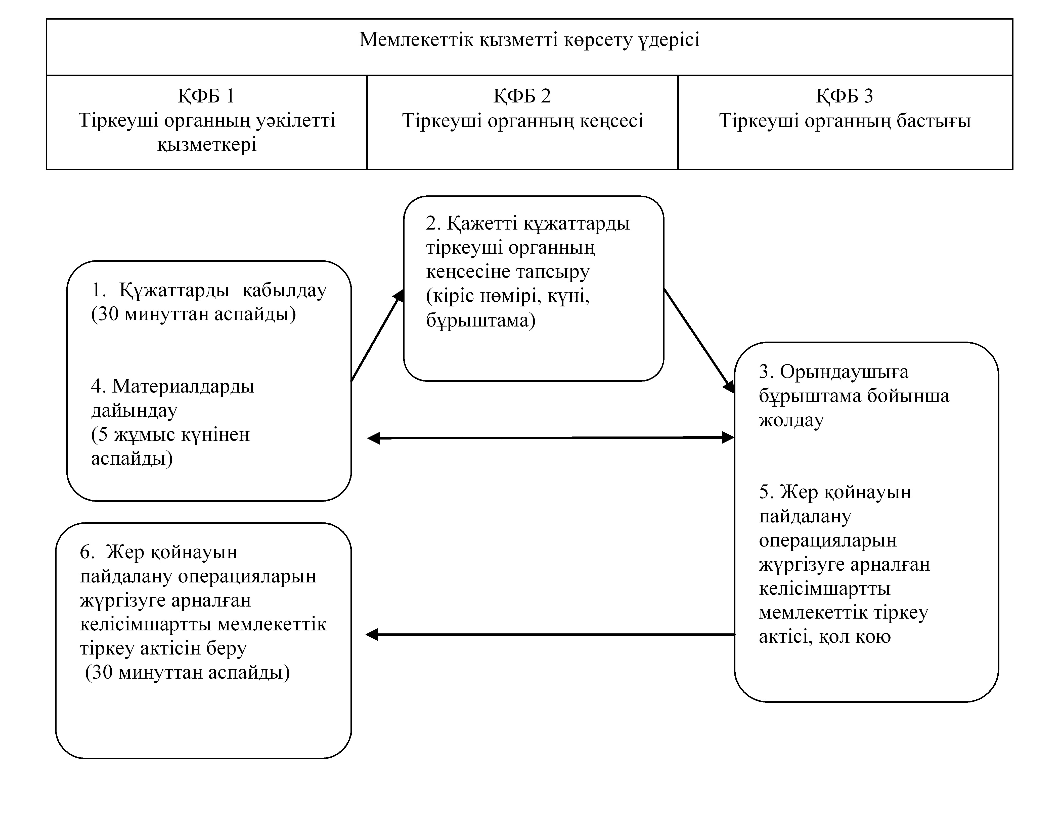

© 2012. Қазақстан Республикасы Әділет министрлігінің «Қазақстан Республикасының Заңнама және құқықтық ақпарат институты» ШЖҚ РМК

